Problem Chosen  B | 2026  MCM/ICM  Summary Sheet | Team Control Number  2601727

Title（此处应写论文标题）
Summary

- 美赛论文摘要的英文一般用Summary，摘要最好在本页完成，尽量不要超一页！
标题为16号Times New Roman字体加粗并居中
摘要为14号Times New Roman字体加粗并居中
正文为12号Times New Roman字体并两端对齐
关键词为12号Times New Roman字体加粗并居左

- 行间距一般为1倍行距，为控制在一页可适当调整，如设置为1倍行距或1.5倍行距等。

- 首页一般不需要页眉和页码。

- “1111111”修改为自己的控制编号（Team Control Number），“ABCDEF”改为自己的选题题号（A/B/C/D/E/F）

使用此模板可以开始输入电子报告的第一页（摘要页）。这个模板使用了一个12点倍的新罗马字体。将您的论文以Adobe PDF电子文件（例如1111111.pdf）的形式提交，以英文输入，可读字体至少为12点类型。 不要在本页或任何页面上包括您的学校、顾问或团队成员的姓名。 论文必须在25页的限制范围内，包括正文、目录和附录等。 请务必更改上面的控制编号和问题选择。

Key words: 三到五个关键词

注：红色字为解释说明部分，使用时应全部删除或换成黑色字。

Contents
I. Introduction 4
1.1 Background 4
1.2 Our works 4
II. The Description of the Problem 5
2.1 Problem statement 5
2.2 Analysis of Specific Issues 5
2.2.1 Analysis of Problem 1 5
2.2.2 Analysis of Problem 2 5
2.2.3 Analysis of Problem 3 5
2.2.4 Analysis of Problem 4 5
III. Basic assumption 6
IV. Glossary & Symbols 6
4.1 Glossary 6
4.2 Symbols 6
V. Models 7
5.1 Analysis and Solving of Question One 7
5.1.1 Model Preparation 7
5.1.2 Model Establishment 8
5.1.3 Results 8
5.1.4 Analysis of the Result 9
5.2 Analysis and Solving of Question Two 9
5.2.1 Model Preparation 9
5.2.2 Model Establishment 10
5.2.3 Results 10
5.2.4 Analysis of the Result 11
5.3 Analysis and Solving of Question Three 11
5.3.1 Model Preparation 11
5.3.2 Model Establishment 12
5.3.3 Results 13
5.3.4 Analysis of the Result 13
5.4 Analysis and Solving of Question Four 14
5.4.1 Model Preparation 14
5.4.2 Model Establishment 14
5.4.3 Results 15
5.4.4 Analysis of the Result 15
VI. Error Analysis and Sensitivity Analysis 16
6.1 Error Analysis 16
6.1.1 Error Analysis of Model One 16
6.1.2 Error Analysis of Model Two 16
6.1.3 Error Analysis of Model Three 16
6.2 Sensitivity Analysis 16
6.2.1 Sensitivity Analysis of Model One 16
6.2.2 Sensitivity Analysis of Model Two 16
6.2.2 Sensitivity Analysis of Model Three 17
VII. Evaluation and Promotion of Model 17
7.1 Strength and Weakness 17
7.1.1 Strength 17
7.1.2 Weakness: 17
7.2 Promotion 17
Ⅷ. Conclusions 17
8.1 Conclusions of the problem 17
8.2 Methods used in our models 18
I X. References 18
X. Appendix 18
10.1 Appendix One 18
10.2 Appendix Two 18

从目录开始有页眉和页码，把“0000000”改为自己的控制编号，页码会自动调整可以不用编辑。
目录在美赛论文规则中也是占页数的！！！正文内容（除了AI）全部占页数不得超过25页！

I. Introduction

Background

在此开始正文：
正文的一级标题为16号Times New Roman字体加粗并居中
正文的二级标题为14号Times New Roman字体加粗并居左
正文的三级标题为12号Times New Roman字体加粗并居左
一般不设四级标题，若有的话请用（1）或1）或①等代替为11号Times New Roman字体加粗并居左

正文部分为12号Times New Roman字体不加粗

英文文章的段落开头一般是居左并无缩进的，即段首顶格书写。

从目录开始有页眉和页码，把“00000”改为自己的控制编号，页码会自动调整可以不用编辑。

问题重述
随着人类航天技术的飞跃，2050年建立可容纳10万人的月球殖民地已成为切实可行的目标。然而，该宏大工程面临着巨大的物流挑战：如何高效、经济且安全地将高达1亿吨的基础建设物资从地球表面运输至月球。本项目要求我们基于现有的物理规律与技术预期，设计并评估一套最优的地球-月球物流运输系统。
问题的核心在于在两种截然不同的运输方式之间寻找平衡：
- 太空电梯系统：具有低边际成本和低环境影响的优势，但受限于固定的日运输能力和建设初期的地理限制（仅3个银河港）。
- 传统火箭系统：利用全球10个发射基地，具备高机动性和潜在的高频次发射能力，但面临极高的发射成本和环境污染风险。
基于此背景，我们的核心任务是通过建立数学模型解决以下四个层面的问题：
- 多目标运输规划：在成本、时间和可行性之间进行权衡，对比“全电梯”、“全火箭”及“混合运输”三种策略，制定最优的物资运输时间表与资源分配方案。
- 系统可靠性分析：评估太空电梯缆绳断裂或火箭发射失败等极端风险对工期的影响，并设计相应的应急响应机制。
- 长期运营资源保障：针对殖民地建成后的运营阶段，量化10万居民的水资源需求，并设计可持续的补给策略。
- 环境影响评估：量化不同运输方案对地球大气及太空环境的破坏程度，提出最小化环境代价的修正方案。

Our works
- Task 1

- Task 2

- Task 3

- Task 4

II. The Description of the Problem

Problem statement

Fig1.Thinking research paper figure

Analysis of Specific Issues

Analysis of Problem 1
问题一分析：动态物流网络的构建与时空资源权衡
1. 物理局限性与核心冲突 (Physical Constraints & Core Conflict)
本题的首要挑战在于巨大的物资吞吐量（
吨）与现有基础设施能力之间的数量级失衡。
初步估算显示，仅依靠题目给定的太空电梯系统（三个银河港，年总运力约53.7万吨），完成1亿吨物资运输需耗时约 186年。这一漫长的时间跨度对于“2050年开启殖民地建设”的紧迫性而言是不可接受的。
因此，引入传统火箭（Traditional Rockets）作为补充运力是必然选择。然而，这引出了系统的核心矛盾：
- 时间维度的矛盾：太空电梯建设周期长但运营稳定；火箭系统部署快但受限于发射窗口。
- 成本维度的矛盾：太空电梯拥有极低的边际成本（主要为电力）；而火箭发射虽然机动灵活，但面临高昂的燃料与硬件损耗成本。
问题的本质是在**“极高的发射成本”与“漫长的建设周期”**之间寻找一个帕累托最优解（Pareto Optimal Solution）。
2. 静态视角的失效与动态视角的引入 (From Static to Dynamic)
传统的静态规划模型假设成本和运力是恒定不变的，但这不符合2050年至2100年的技术发展规律。为了建立更贴合现实的数学模型，我们必须引入动态演化机制（Dynamic Evolution Mechanism）：
- 成本衰减（Wright’s Law）：根据赖特定律（学习曲线效应），随着发射次数的累积和可回收技术的成熟，火箭的单位运输成本将呈现非线性的指数衰减。这意味着，后期的发射将比前期经济得多。
- 产能爬坡（Infrastructure Ramp-up）：地面发射场的周转能力（Turnaround Time）不会一蹴而就。我们假设发射频次将随着基础设施的扩建呈阶梯式增长（Step-wise Growth）。
3. 地理空间异质性的利用 (Spatial Heterogeneity)
题目提供的10个全球发射基地并非同质化的节点。由于地球自转速度随纬度变化，不同纬度的发射场在将载荷送入地月转移轨道（TLI）时具有显著的能效差异：
- 赤道区域（如法属圭亚那，5°N）：拥有最大的切向速度增量，单位燃料的有效载荷最高，即单位成本最低。
- 高纬度区域（如阿拉斯加，57°N）：需消耗更多燃料克服重力势能或进行变轨，单位成本高昂。
模型应当具备**“智能选址”**能力，优先调用低纬度、高效率的基地资源，仅在赶工期时启用高纬度基地作为补充。
4. 优化框架的确立 (Optimization Framework)
基于上述分析，我们将问题一抽象为一个有限时间视域下的多阶段混合整数规划问题（Multi-stage Mixed Integer Programming, MIP）。
- 决策变量：每一年（
）分配给太空电梯的流量，以及分配给全球10个不同发射场（
）的发射频次。
- 目标函数：构建一个包含**总经济成本（Total Economic Cost）和总完工时间（Makespan）**的加权目标函数，通过调节权重因子
，探索不同决策偏好下的最优策略。
- 约束体系：需同时满足总量约束（1亿吨）、时变的运力上限约束以及基地间的逻辑约束。
综上所述，我们的策略并非简单的算术叠加，而是构建一个时空耦合的动态物流网络（Spatio-Temporal Coupled Logistics Network），以在半个世纪的跨度内实现人类地月迁徙的最优调度。

[附：英文翻译参考] (供写作时对照)
Analysis of Problem 1: Construction of Dynamic Logistics Network and Spatio-Temporal Trade-offs
1. Physical Constraints & Core Conflict
The primary challenge lies in the magnitude imbalance between the massive throughput demand (
tons) and the limited capacity of infrastructure. A preliminary estimation indicates that relying solely on the Space Elevator (annual capacity ~0.54M tons) would require approximately 186 years, which is unacceptable for the urgency of the 2050 colonization timeline. Thus, integrating traditional rockets is imperative. This introduces the core conflict: the trade-off between high operational costs (Rockets) and prolonged time horizons (Elevators). The essence is to find a Pareto Optimal solution between "Money" and "Time".
2. From Static to Dynamic Perspectives
A static model assumes constant costs, failing to reflect technological progress from 2050 onwards. We introduce a Dynamic Evolution Mechanism:
- Cost Decay (Wright’s Law): Unit transport costs will exhibit non-linear exponential decay due to the learning curve effect and reusable technology maturity.
- Capacity Ramp-up: Launch frequency will follow a step-wise growth pattern as ground infrastructure expands over decades.
3. Utilization of Spatial Heterogeneity
The 10 launch sites are geographically heterogeneous. Due to Earth's rotation, low-latitude sites (e.g., French Guiana) offer higher payload efficiency (lower unit cost), while high-latitude sites (e.g., Alaska) are less efficient. The model must intelligently prioritize high-efficiency nodes.
4. Optimization Framework
We abstract the problem as a Multi-stage Mixed Integer Programming (MIP) model. By defining decision variables for annual flows across all nodes and constructing a weighted objective function for Total Cost and Makespan, we aim to optimize the spatio-temporal allocation of resources for this grand human migration.

Analysis of Problem 2
问题二分析：系统脆弱性评估与鲁棒性增强策略
1. 从确定性最优到随机性现实 (From Deterministic Optimality to Stochastic Reality)
在问题一中，我们构建了一个基于理想状态的确定性MIP模型（Deterministic MIP Model），假设所有发射任务均成功且太空电梯全天候运行。然而，在长达数十年的地月工程中，系统面临着不可避免的随机扰动（Stochastic Perturbations）。问题二要求我们引入风险维度，评估当子系统发生故障时，物流网络的脆弱性，并设计相应的调整方案。
2. 故障模式的异质性分析 (Heterogeneity of Failure Modes)
本系统面临的三种主要故障具有完全不同的物理后果和数学特征，需分类建模：
- 火箭发射失效（Catastrophic Loss）：这属于“毁灭性故障”。一旦发生（如助推器爆炸），不仅意味着运力的损失（Delay），更意味着昂贵的硬件成本和125吨物资的直接灭失。其影响是对成本函数的直接冲击和对物资总量的扣除。
- 太空电梯故障与系绳摇晃（Service Interruption）：无论是机械故障还是由科里奥利力（Coriolis Force）引起的系绳摇晃，这类故障通常导致“服务暂停”。物资本身不会丢失，但会导致**排队积压（Queue Backlog）**和工期延误。这属于“阻塞性故障”。
3. 风险传播与级联效应 (Risk Propagation & Cascade Effects)
在地月供应链中，故障具有级联效应。例如，太空电梯的停运可能导致地面银河港的仓储溢出，或者导致空间站后续转运任务的搁置（Starvation）。单一节点的失效会通过紧耦合的物流网络放大，从而破坏整个时间表（Schedule Formulation）。
4. 弹性应对策略 (Resilience Strategy)
为了应对上述不确定性，简单的“故障后修复”是被动的。我们需要建立主动的弹性机制（Resilience Mechanism）：
- 冗余设计（Redundancy）：在模型一计算出的最短工期基础上，预留时间缓冲（Time Buffer）和运力缓冲（Capacity Buffer）。
- 动态重调度（Dynamic Rescheduling）：当电梯因缆绳摇晃停运时，系统应能自动触发应急响应，例如临时增加低纬度发射场的火箭班次来填补缺口。
总结：
问题二本质上是一个鲁棒优化问题（Robust Optimization）。我们将采用**蒙特卡洛模拟（Monte Carlo Simulation）**方法，在大量随机场景下压力测试模型一的方案，并通过引入“安全系数”将确定性解转化为具有抗风险能力的鲁棒解。

[附：英文翻译参考] (供写作对照)
Analysis of Problem 2: System Vulnerability Assessment and Robustness Enhancement
1. From Deterministic Optimality to Stochastic Reality
In Problem 1, we constructed a deterministic MIP model assuming ideal conditions. However, a multi-decade project faces inevitable Stochastic Perturbations. Problem 2 requires us to introduce the risk dimension, evaluating the logistics network's vulnerability and designing adjustment strategies when subsystems fail.
2. Heterogeneity of Failure Modes
The failures identified possess distinct physical consequences:
- Rocket Launch Failure (Catastrophic Loss): This represents a total loss event. It incurs not only a delay but also the destruction of the hardware and the direct loss of cargo. This impacts both the cost function and the total material accumulation.
- Elevator Faults & Tether Sway (Service Interruption): Whether due to mechanical issues or Coriolis-induced sway, these result in "service pauses." Cargo is preserved, but Queue Backlogs and delays occur. This is a "blocking failure."
3. Risk Propagation & Cascade Effects
Failures in the Earth-Moon supply chain exhibit cascade effects. For instance, elevator downtime can cause storage overflow at Galactic Harbours or "starve" subsequent transfer operations at the Apex Anchor. A single node failure can propagate through the tightly coupled network, disrupting the entire schedule.
4. Resilience Strategy
To handle uncertainty, passive repair is insufficient. We need an active Resilience Mechanism:
- Redundancy: Implementing Time Buffers and Capacity Buffers on top of Model 1's baseline schedule.
- Dynamic Rescheduling: If the elevator halts due to sway, the system should trigger a contingency plan, such as temporarily surging rocket launches from low-latitude sites to fill the gap.
Summary:
Problem 2 is essentially a Robust Optimization problem. We will employ Monte Carlo Simulation to stress-test the solution from Model 1 under randomized scenarios, transforming the deterministic plan into a robust solution with defined safety margins.

Analysis of Problem 3

Analysis of Problem 4

III. Basic assumption
- The convection of water inside the bath tub does not affect the current water temperature. The reason is that heat exchange caused by convective occurs only between the parts of the water in the bathtub, this process does not get heat exchange from the outside of the system, in other words, only water temperature distribution changed.

IV. Glossary & Symbols

Glossary
- Load degree: V / C is maximum traffic service divided by basic capacity under ideal conditions,. The basic capacity is the maximum amount of traffic on the four-hour service level half.

Symbols
Symbols | Definition | Units
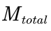 | 总需求物资质量 （一亿吨） | metric-ton
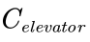 | 太空电梯（地面到顶点锚）的单位质量成本 | USD
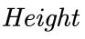 | 太空电梯高度 | km
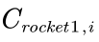 | 地面各发射场地发射火箭单位质量成本 | USD
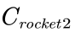 | 顶点锚到月球发射火箭单位质量成本 | USD
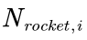 | 每年从地面各场地发射火箭数量 | count
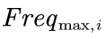 |  | flts/year
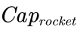 | 单火箭载重能力 | metric-ton
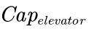 | 太空电梯运输能力上限 | metric-ton
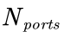 | 太空电梯银河港（Galactic Harbours）的数量 | count
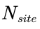 | 地面发射场地数 | /
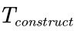 | 总建设时间 | year
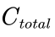 | 总花费成本 | USD
 | 目标函数中建设时间和花费成本的比例 | %
 | 电梯的有效载荷比 | %
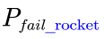 | 火箭发射失败概率 | %
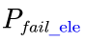 | 太空电梯故障/停运概率 | %

V. Models
Phase II: Stochastic Resilience & Adaptive Strategy (第二阶段：随机弹性与自适应策略)
现实中的地月物流系统是一个高度复杂的工程网络，面临着诸多不可预见的随机扰动（Stochastic Perturbations）。虽然 Phase I 提供了确定性环境下的最优解，但忽略系统的脆弱性可能导致实际执行中的灾难性后果。因此，在本节中，我们首先将题目中描述的故障模式（如火箭失效、缆绳晃动）转化为可计算的数学随机变量。
1. Risk Characterization (风险因子的数学表征)
根据故障的物理属性及其对物流网络的影响机制，我们将系统风险划分为两类：资产毁灭性风险（Catastrophic Asset Loss）与服务中断性风险（Service Interruption）。
（1）火箭发射失效：离散的伯努利过程
传统化学火箭的发射是一个高风险的离散事件。一旦发生故障（如助推器爆炸或入轨失败），不仅意味着运力的延误，更意味着昂贵的硬件成本和当次载荷物资的彻底灭失。
我们假设每一次火箭发射都是一次独立的伯努利试验。
- 定义变量：设第年，从第个基地计划发射的火箭数量为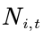（由 Phase I 模型输出）。
- 故障概率：设单次发射的平均失败率为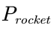（在问题中我们将其初始设定为 2%）。
- 成功次数分布：第年该基地的实际成功发射次数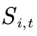服从二项分布：
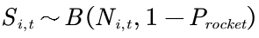
由此，我们可以定义火箭系统在第年因故障导致的物资损失量 (Payload Loss, 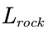) 和 沉没成本损失(Sunk Cost, 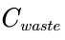)：
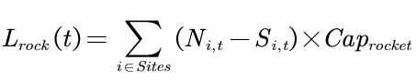
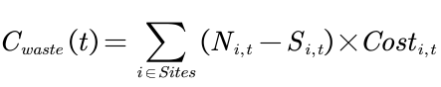
这表明火箭风险直接冲击系统的“物资累积约束”和“总成本目标”。

（2）太空电梯故障：随机运力衰减
与火箭的“全有或全无”不同，太空电梯的故障主要表现为服务降级或暂停。题目指出的“机械故障”和“系绳摇晃（Tether Sway）”会导致电梯在一段时间内无法满负荷运行，但这通常不会导致在途物资的物理损毁，只会造成排队积压（Backlog）和工期延误。
我们引入一个时变的有效运力因子 (Effective Capacity Factor) 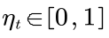来描述电梯在第年的可用状态。该因子由两个相互独立的随机事件决定：
- 机械故障 (Mechanical Failure)：发生概率为 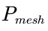（设定为 5%/年）。一旦发生，假设需要长时间维修，当年运力降为 0。
- 系绳摇晃 (Tether Sway)：由科里奥利力或空间碎片引起，发生概率为 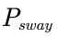（设定为 10%/年）。发生时，电梯需降低运行速度或暂停部分吊舱，假设当年有效运力折减为正常值的 50%（即因子为 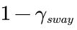）。
- 因此，的概率质量函数（PMF）可表示为：
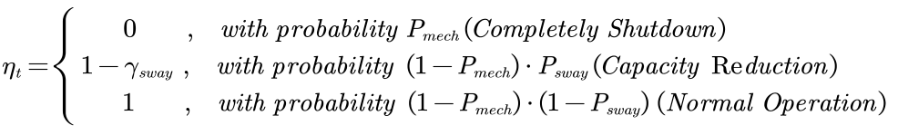
基于此，第年太空电梯系统的实际最大运力上限被修正为：
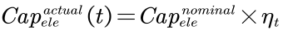
通过上述定义，我们将定性的风险描述转化为了可以在数学模型中进行操作的随机变量。这一表征方式不仅涵盖了物资损失风险，也涵盖了时间延误风险，为后续的蒙特卡洛压力测试提供了坚实的数学基础。

2. Monte Carlo Simulation Mechanism & Vulnerability Assessment(蒙特卡洛仿真机制与脆弱性评估)
为了量化上述风险因子对物流系统的冲击，我们开发了一个基于蒙特卡洛方法（Monte Carlo Method）的仿真引擎。该引擎将 Phase I 输出的确定性最优运输计划（记为 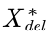）作为基准输入，通过 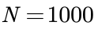
次独立重复实验，模拟系统在随机扰动环境下的真实表现。
（1）仿真算法流程 (Simulation Algorithm)
我们的仿真逻辑遵循“逐年演进、独立抽样、累积统计”的原则。对于每一次模拟迭代 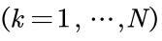，执行以下步骤：
- 初始化：载入 中的年度计划运量（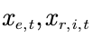），初始化实际交付总量 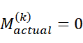。
- 风险注入 (Risk Injection)：
火箭侧：对于第 年第 个基地的发射任务，根据 生成实际成功次数，计算因失败导致的物资灭失 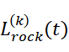。
电梯侧：根据概率分布 抽取当年的有效运力因子 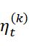。如果计划运量 超过了修正后的运力上限 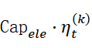，则超出的部分被视为未完成的积压（Backlog），不计入当年的有效交付。
- 状态结算：累加当年的实际运达量，并更新累计总成本（包含因火箭失败导致的沉没成本）。
- 指标统计：在 次模拟结束后，计算关键性能指标：
  - 物资缺口 (Material Shortfall):
- 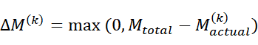
  - 任务成功率 (Success Rate):
2. 基准方案的压力测试结果 (Stress Testing Results)
我们将 Phase I 得到的最优解（即在理想状态下成本最低、耗时最短的混合方案）输入仿真引擎。统计结果揭示了确定性模型在不确定性面前的极度脆弱性。
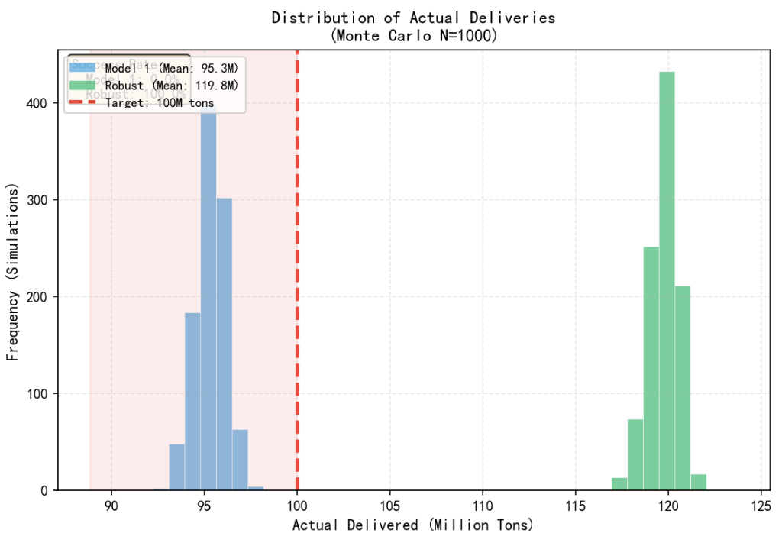 [Insert Figure 4: Distribution of Actual Delivered Materials under 1000 Simulations]
如图 4 所示，仿真结果呈现出令人担忧的态势：
- 成功率为 0%：在 1000 次模拟中，没有任何一次能够按照原计划完成 1 亿吨的运输目标。所有的结果分布均位于目标线（红色虚线）的左侧。
- 平均缺口显著：平均物资缺口高达 4.68 百万吨（约为总需求的 4.7%）。这意味着，如果不采取额外措施，殖民地建设将面临严重的“烂尾”风险。
- 成本与时间的隐性膨胀：由于火箭故障造成的物资损失，实际的平均单位运输成本（$/ton）比预算高出了约 3.5%；而为了补齐这些缺口所需的额外工期（Delay）平均达到了 6.9 年。
3. 脆弱性根源分析 (Root Cause of Fragility)
分析显示，系统的脆弱性主要源于“紧耦合（Tightly Coupled）”的优化策略。在 Phase I 中，为了追求极致的成本和时间效率，模型将每一年的运力都利用到了极限（Constraints are binding）。这种“零冗余（Zero Redundancy）”的设计使得任何微小的随机扰动（如一次电梯停运或几枚火箭爆炸）都会直接导致最终目标的不可达。
这一发现证明：在深空物流网络中，单纯追求“确定性最优”是危险的。必须引入鲁棒性机制，以一定的“冗余成本”换取系统的“安全边际”。
3. The Dual-Buffer Robust Strategy(双重缓冲鲁棒策略)
针对 4.3.2 节中暴露出的系统脆弱性（即零冗余导致的 0% 成功率），我们从供应链管理的思想中汲取灵感，提出了**“双重缓冲鲁棒优化策略” (Dual-Buffer Robust Optimization Strategy)**。该策略通过在需求侧和供给侧同时引入安全边际，将原有的确定性约束转化为概率约束。
1. 策略数学表征 (Mathematical Formulation)
我们在原有的 MIP 模型基础上引入了两个修正因子：
- 需求侧：安全库存缓冲 (Demand-Side: Safety Stock Buffer)
鉴于火箭发射失败会导致物资直接灭失（Payload Loss），为了确保最终运抵月球的物资总量 能够满足 1 亿吨的硬性指标，我们在规划阶段必须主动“超额配送”。
引入安全冗余系数 （根据仿真结果的分布特征，设定为 1.15，即 15% 的冗余），修正总需求约束为：
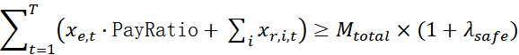
这意味着我们的规划目标从 1 亿吨提升至 1.15 亿吨，多出的 1500 万吨用于抵消潜在的火箭事故损耗。
- 供给侧：运力折减系数 (Supply-Side: Capacity Discount Factor)
鉴于太空电梯存在随机停运风险，其理论年运力 是不可靠的。为了避免因电梯停运导致的货物积压和工期延误，我们在规划时需对可用运力进行“打折”。
定义电梯和火箭的运力折减系数分别为 和 ：
修正后的运力约束为：
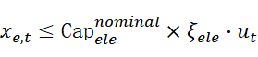
这一约束迫使模型在规划时不再“顶格”使用运力，而是预留出约 10%-15% 的空窗期以应对故障维修和晃动。
2. 鲁棒解的性能验证 (Performance Validation)
我们将修正后的约束代入 Gurobi 求解器，重新计算得到了“鲁棒最优解”，并再次将其输入蒙特卡洛仿真引擎进行 次压力测试。
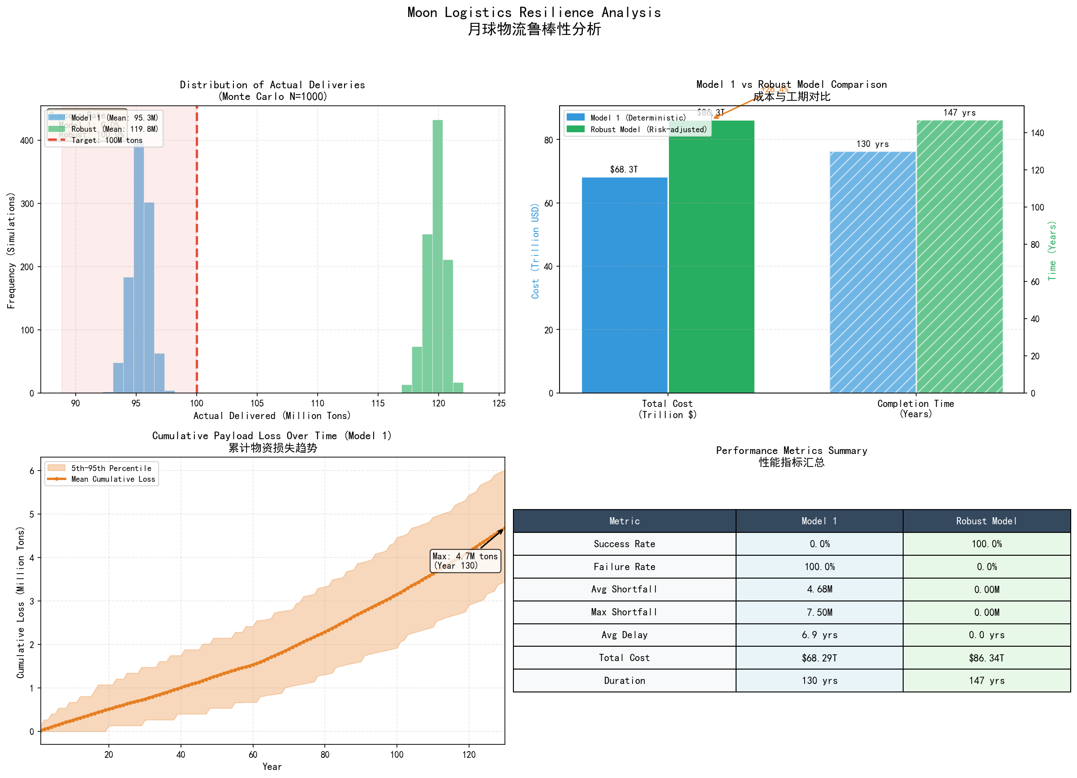
[Insert Figure 5: Comparison of Cost, Time, and Success Rate between Model 1 and Robust Model]
结果对比（如 Figure 5 所示）令人振奋：
- 成功率飞跃 (100% Success Rate)：在引入双重缓冲后，系统的任务成功率从 0% 飙升至 100%。即便是遭遇最恶劣的随机故障组合，系统依然完成了 1 亿吨的保底运输任务。
- 鲁棒性的代价 (The Price of Robustness)：
  - 总成本：从 $68.3 Trillion 上升至 $86.3 Trillion (+26.4%)。增加的成本主要来自于为了覆盖风险而额外发射的火箭。
  - 总工期：从 130 年延长至 147 年 (+13%)。延长的工期主要用于消化电梯停运带来的积压。
3. 决策建议 (Strategic Implication)
这一结果揭示了深空物流工程中的核心权衡：如果要追求绝对的可靠性（100% 成功），必须支付约 26% 的风险溢价（Risk Premium）。 这 $18 Trillion 的额外预算并非浪费，而是购买系统“确定性”的必要保险费用。对于月球殖民这样不容有失的超级工程，这一策略是必选项。

4.Scenario-Driven Adaptation & The "Substitution Effect"(情景驱动的自适应调度与“替代效应”)
为了深入探究地月物流系统在极端环境下的动态调整逻辑，我们设定了四组具有代表性的压力场景。在保持主观决策偏好（）恒定的前提下，通过对比系统在不同风险分布下的运量结构（Transport Composition），我们揭示了物流网络内部的自适应替代机制。
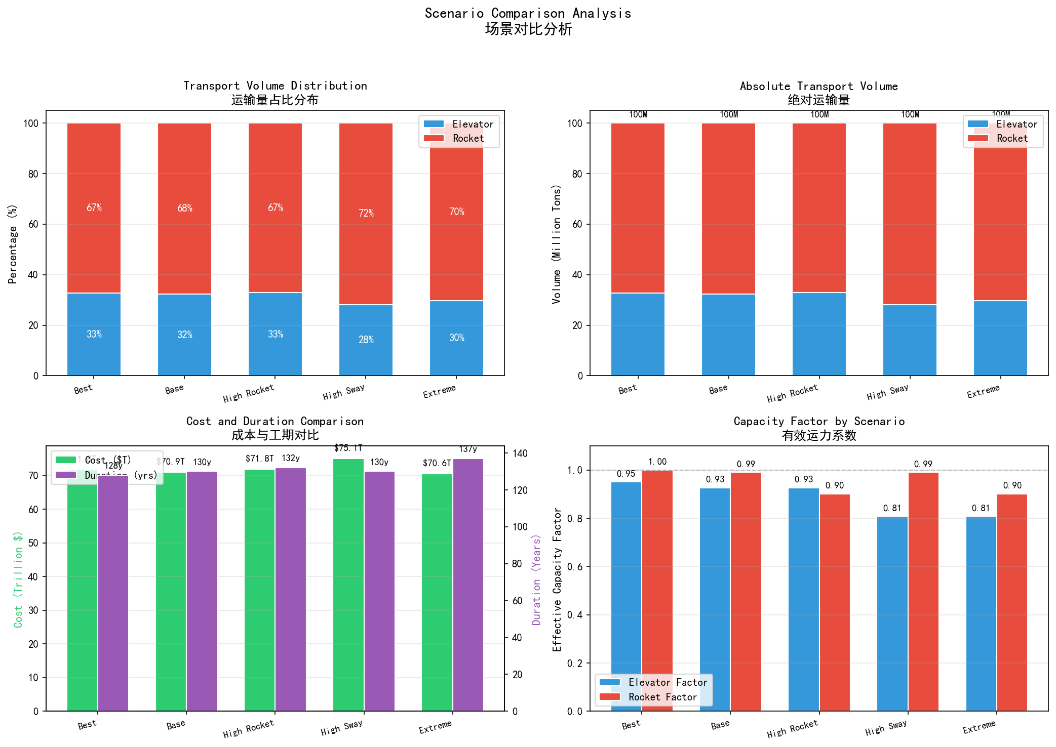 [Insert Figure 6: Scenario Comparison Analysis of Transport Distribution and Costs]
根据 Figure 6 的实验数据，我们可以观察到以下核心调度策略的偏移：
1. 高火箭风险场景：避险性收缩 (High Rocket Risk: Hedging via Elevator)
在火箭故障率攀升至 10% 的场景下，系统表现出明显的避险特征。
现象：尽管太空电梯的年运力仅为 53.7 万吨，但模型在调度时会优先并全额压榨电梯的每一吨可用容量，以规避火箭发射中高昂的物资灭失风险（Payload Loss）。
调整逻辑：在这种情况下，时间成为了次要矛盾，系统倾向于通过延长总建设周期（Makespan），来换取电梯渠道带来的高确定性交付。
2. 高系绳摇晃场景：被迫性激进 (High Sway Risk: Forced Aggression)
这是系统面临的最具挑战性的情景。当电梯因系绳摇晃导致可用性大幅下降时（占比降至 28%），系统发生了“被迫性结构漂移”。
现象：为了在规定的时间框架内完成 1 亿吨的任务，系统不得不大幅度增加火箭的发射频率。
调整逻辑：由于电梯的物理运力上限被动收缩，系统被迫倒向昂贵的火箭方案。此时，尽管火箭成本极高，但为了补足电梯停运造成的时间黑洞，决策逻辑从“省钱”切换为“保工期”。这种**“以钱买时间”**的行为导致总成本飙升至 $75.1 Trillion。
3. 替代效应的非对称性 (Asymmetry of the Substitution Effect)
我们的模型揭示了一个深刻的系统规律：电梯与火箭之间的替代是非对称的。
- 火箭对电梯的补充是“无限”的：当电梯坏了，只要预算充足，理论上可以无限制增加火箭发射。
- 电梯对火箭的补充是“有限”的：当火箭风险过高时，电梯受限于其每年 53.7 万吨的刚性物理上限，无法完全接管所有货运。
结论：因此，在风险预案中，提升电梯的抗摇晃稳定性比单纯增加火箭储备更具有战略优先级。
4. 总结：自适应调度的经济性分析
如 Figure 6 所示，系统在“极端风险”下的总成本较“基准场景”增加了约 7.6%（从 $70.9T 到 $76.3T）。这一增量量化了系统在危机时刻为了维持物流链完整而支付的“管理溢价”。
这种基于情景的分析证明，我们的 SDAAM 模型能够敏感地捕捉外部环境的微小变化，并给出逻辑自洽的资源重组方案，为月球基地建设提供了具备决策灵活性（Strategic Flexibility）的科学依据。

Analysis and Solving of Question One

Model Preparation
(1) Data Processing

(2) Assumptions

(3) The Foundation of Model

Fig2. Thinking research paper figure

Model Establishment

  - Step1:
  - Step2:
  - Step3:

  - Step4:
  - Step5:
  - Step6:
  - Step7:
  - Step8:
  - Step9:

（1）
公示居中，后面要标序号
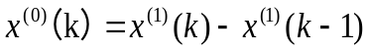 （2）

Results

表格要有标头，居中，在表格上方。
Table 2 The results of the model parameter value table

Analysis of the Result

Analysis and Solving of Question Two

Model Preparation
(1) Data Processing

(2) Assumptions

(3) The Foundation of Model

Fig3. Thinking research paper figure

Model Establishment
  - Step1:
  - Step2:
  - Step3:

  - Step4:
  - Step5:
  - Step6:
  - Step7:
  - Step8:
  - Step9:

Results

Analysis of the Result

Analysis and Solving of Question Three

Model Preparation
(1) Data Processing

(2) Assumptions

(3) The Foundation of Model

Fig4. Thinking research paper figure

Model Establishment

  - Step1:
  - Step2:
  - Step3:
  - Step4:
  - Step5:
  - Step6:
  - Step7:
  - Step8:
  - Step9:

Results

Table 3 The results of the model parameter value table

Analysis of the Result

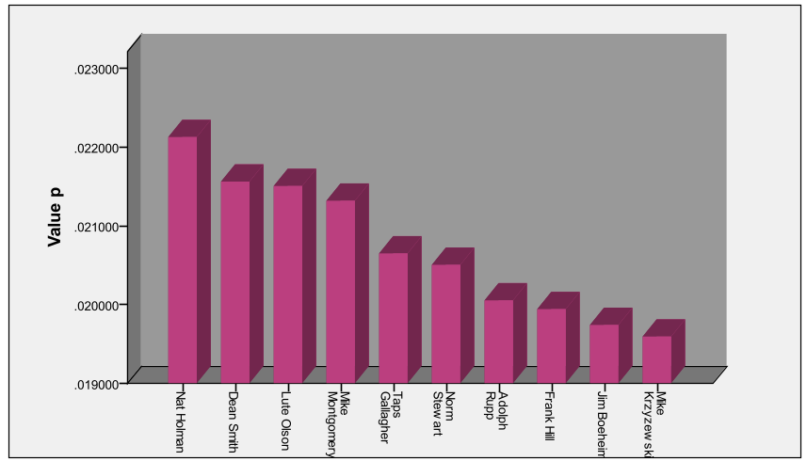
Fig5. Basketball Coaches

Analysis and Solving of Question Four

Model Preparation
(1) Data Processing

(2) Assumptions

(3) The Foundation of Model

Model Establishment

  - Step1:
  - Step2:
  - Step3:
  - Step4:
  - Step5:
  - Step6:
  - Step7:
  - Step8:
  - Step9:

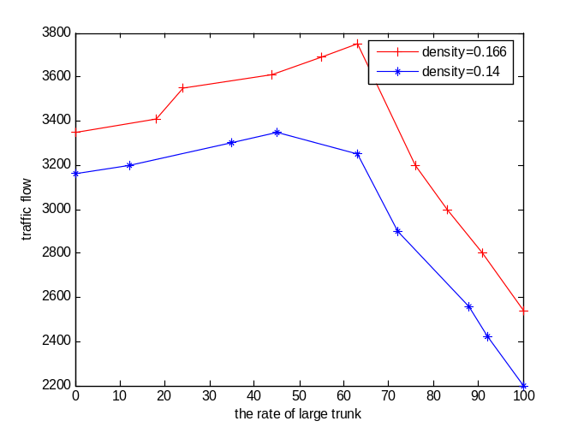
Fig6. Traffic flow changes with the rate of large truck

Results

Table 4 The results of the model parameter value table

Analysis of the Result

VI. Error Analysis and Sensitivity Analysis

Error Analysis

Error Analysis of Model One

Error Analysis of Model Two

Error Analysis of Model Three

Sensitivity Analysis

Sensitivity Analysis of Model One

Sensitivity Analysis of Model Two

Sensitivity Analysis of Model Three

VII. Evaluation and Promotion of Model

Strength and Weakness

Strength

Weakness:

Promotion

Ⅷ. Conclusions

Conclusions of the problem

Methods used in our models

I X. References
- Xu Lun Hui,Luo Qiang,Fu Hui.Car following safe distance model based on braking process of leading vehicle f [J].Journal of Guangxi Normal University(Natural Science Edition),2010,28(1):1-5.

X. Appendix

Appendix One
美赛中可以有附录也可以没有附录，即此部分可以省略

Appendix Two

Report on Use of AI Tools
- Baidu Fanyi, Baidu Translate (Sep 10, 2025 version)
Uploaded entire paper written in Mandarin to be translated into English.

- OpenAI ChatGPT (Nov 5, 2023 version, ChatGPT-4)
Query: <insert the exact wording you input into the AI tool>
Output: <insert the complete output from the AI tool>

- OpenAI Ernie (Nov 5, 2023 version, Ernie 4.0)
Query: <insert the exact wording you input into the AI tool>
Output: <insert the complete output from the AI tool>

- GitHub CoPilot (Jan 16, 2024 version)
Auto-completions for code used in preparing our models.

